Erdöl

Station 3
Nachwachsende Rohstoffe

Biodiesel wird schon seit längerer Zeit in beschränktem Umfang als Ersatz für Dieselkraftstoff angeboten. Vorrangig kommunale und landwirtschaftliche Fahrzeuge werden derzeit mit diesem „Treibstoff vom Acker“ betrieben, der bei uns überwiegend durch Umesterung von Rapsöl mit Methanol erhalten wird. Hieraus leitet sich auch die gebräuchliche Abkürzung RME für Rapsölmethylester ab.

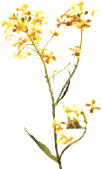
Aufgabe:
- Informieren Sie sich, welche nachwachsenden Rohstoffe derzeit für die Kraftstoffgewinnung eingesetzt werden und welche Schwierigkeiten dabei auftreten können. Sehen Sie dazu die beiden Filme und lesen Sie den Text „Kein Weg aus der Ölkriese“.

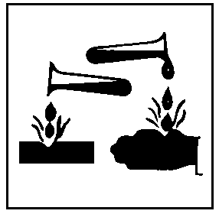

- Führen Sie die unten angegebenen Versuche durch und fertigen Sie ein Versuchsprotokoll an.

Versuch: Herstellung von Biodiesel

Chemikalien und Geräte:
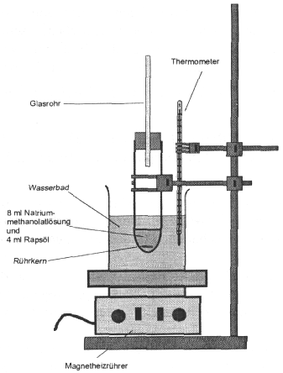
Natriumhydroxid (ätzend C), Methanol (giftig T, leichtentzündlich F), Rapsöl, Becherglas (400 mL), 3 große Reagenzgläser (Ø = ca. 2,5 cm), Magnetrührer mit Heizplatte, kleiner Rührkern, Thermometer oder Temperaturmessgerät, Rückflusskühler für Reagenzglas, durchbohrter Stopfen mit etwa 40 cm langem Glasrohr, Stativmaterial, Pipette

Wichtig: Schutzbrille (auf der Nase !) und Kittel !!!

Durchführung und Beobachtung:
Das Becherglas wird zur Hälfte mit Wasser gefüllt und erhitzt. 8 ml Methanolat-Lösung (0,3 g Natriumhydroxid werden in 100 mL Methanol gegeben) und 4 ml Rapsöl werden in ein trockenes Reagenzglas gegeben und der Rührkern wird hinzugefügt. Nachdem das Glasrohr als Kühler aufgesetzt wurde, wird unter intensivem Rühren im Wasserbad erwärmt (siehe Abb.). Es bildet sich beim Rühren zunächst eine milchige Emulsion, nach etwa 10 min Reaktionszeit eine klare Lösung. Nach Ausschalten des Rührers wird der Reagenzglasinhalt ohne Abkühlen in ein weiteres Reagenzglas gegeben, das zu etwa 3/4 mit Wasser gefüllt ist. Es bilden sich zwei Phasen. Nach kurzem Umschütteln wartet man erneut die Phasentrennung ab und pipettiert die obere Phase in ein weiteres Reagenzglas.

Versuch 2: Vergleich der Viskosität von Biodiesel und Rapsöl
Durchführung:
- Einige Tropfen Biodiesel und Rapsöl (in etwa die gleiche Menge) werden auf jeweils ein Uhrglas gegeben. Beide Uhrgläser werden schräg gehalten und das Fließverhalten wird beobachtet.
- In zwei Pipetten wird jeweils in etwa die gleiche Menge Biodiesel und Rapsöl aufgezogen. Dann werden die Hütchen entfernt und die Auslaufgeschwindigkeit verglichen.
- Versuchen Sie den entstandenen Biodiesel anzuzünden. Was kann über den Flammpunkt ausgesagt werden ?

